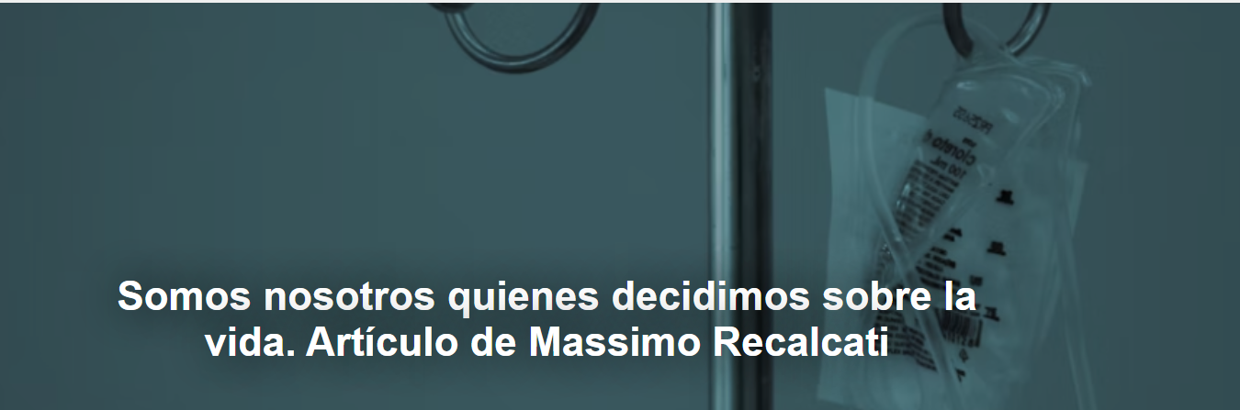

"Sus palabras nos obligan a elegir qué lado tomar: el lado de quienes pretenden imponer a los demás su propia medida de vida digna, o el lado de quienes reivindican el derecho de cada persona a afrontar libremente sus propios límites".

El artículo es de Massimo Recalcati , psicoanalista italiano, publicado por La Repubblica el 23 de julio de 2025. La traducción es de Luisa Rabolini .

Aquí está el artículo.

La carta testamentaria con la que Laura Santi decidió despedirse de la vida, escrita con una lucidez extraordinaria que contrasta con el trágico momento de esta decisión final, no puede considerarse un epílogo. Su gesto final no fue de cierre, sino de apertura. De hecho, lo que está en juego no es la muerte, sino la vida y su derecho a ser vivida con dignidad hasta el final . Lo que está en juego no es el rechazo de la vida en nombre de la muerte, sino una súplica para salvaguardar la posibilidad de una vida que pueda preservar su humanidad hasta el final. Es el gesto de quien reivindica el derecho a morir no como un animal acosado por el mal, sino como un sujeto que decide los límites de su propia resistencia.

Si leemos atentamente esta última carta —testamento— , no podemos ignorar una vez más la violencia con la que la enfermedad arrancó a Laura de su vida y su tenaz resistencia subsiguiente, que duró años, semanas, días, a un dolor que no le dio respiro. ¿Debemos entonces santificar este dolor, imponerlo como una purificación del alma de sus pecados, según una locura teológica que hace del dolor mismo un signo de impureza moral? ¿No fue el propio Job , de hecho, el primero en denunciar este engaño? El mal no es un signo de impureza, porque también puede afectar las vidas de los justos y los inocentes. ¿No sería entonces meramente un prejuicio religioso que impide la práctica de un auténtico acto de piedad que podría aliviar las vidas de quienes sufren sin esperanza de recuperación? El dolor y la enfermedad que no dejan escapatoria no son signos de un significado oculto, sino meramente de una dura adversidad que puede obligarnos a rendirnos. El rechazo de quienes optan por el suicidio asistido nunca es un rechazo a la vida, sino la negativa a reducirla a una vida ya muerta. Si Laura Santi tomó esta dramática decisión, fue porque, a su juicio, su vida ya no poseía las características fundamentales de la dimensión humana; simplemente se había vuelto insoportable.

Pero es una rendición que de ninguna manera es una capitulación. Es, más bien, una rebelión contra la retórica tóxica de la "lucha" que transforma al paciente en un gladiador obligado a luchar por el voyerismo de quienes, quizás inconscientes de este dolor interminable, se permiten juzgarlo como necesario. Pero ¿necesario para qué? Ningún defensor de la eutanasia intentaría imponerla como la única opción posible. Solo la persona que sufre y desesperanzada debería poder pedir libremente ser acompañada para dejar una vida que se ha vuelto irreconocible por ser una fuente constante de tormento.

La experiencia humana del límite no puede, como tal, ser regulada universalmente. Todos deben tener la oportunidad de afrontarla con total libertad. ¿Existe una forma correcta de morir? ¿Es la muerte natural la muerte correcta? Pero ¿no se humaniza cada individuo precisamente al separarse de la inmediatez del instinto animal y asumir la responsabilidad de su propia vida? Por eso el suicidio es un acto tan trágico como sumamente humano. Siempre se debe mostrar respeto a quienes se entregan a la muerte atormentados por una enfermedad incurable.

¿ Considerará el legislador adecuadamente este principio? Si Laura Santi decidió, en su testamento , hacer pública su muerte, es para demostrar la necesidad de salvaguardar la dimensión humana de la vida, no para promover la muerte como solución al dolor vital. Al contrario, escribe que disfrutó de la vida hasta el final, hasta el último momento, y que sin duda habría deseado más de no haber sido aplastada por el dolor insoportable que le infligió la enfermedad . ¿Cómo no estar cerca de ella, no empatizar con su decisión, no sentirnos unidos a todas las personas que estuvieron a su lado, a quienes amó y a quienes agradeció en sus últimas palabras? La tortura de una vida llena de dolor y absoluta falta de esperanza convierte su negación en un acto paradójico de la vida. En estos casos, como he escrito en las páginas de este periódico, la muerte misma puede convertirse en un regalo.

De lo contrario, la obstinación terapéutica puede considerarse una nueva y brutal forma de biopoder que confunde la supervivencia con el derecho a la vida.

Laura Santi transformó su cuerpo, devastado por la enfermedad, en una enseñanza que nos muestra que solo la persona enferma tiene la libertad de decidir cómo alcanzar sus límites. No como una esclava encadenada a máquinas o cuidados paliativos que ya no pueden aliviar el dolor. En su carta-testamento, transmite no solo la inevitable tristeza de quien tuvo que dejar a sus seres queridos y su propia existencia prematuramente, sino también un valiente gesto político que nos recuerda que las leyes sirven para proteger la humanidad de los seres humanos, no para violarla sádicamente. Sus palabras nos obligan a elegir qué lado tomar: ¿el lado de quienes buscan imponer su propia medida de una vida digna a los demás, o el lado de quienes exigen el derecho de cada persona a afrontar libremente sus propios límites?
https://www.ihu.unisinos.br/655000-somos-nos-que-decidimos-sobre-a-vida-artigo-de-massimo-recalcati?utm_medium=email&utm_campaign=newsletter_ihu__28-07-2025&utm_source=RD+Station

